概述
过程控制系统的被控量在工业生产过程中体现的物流性质和操作条件的信息。如:温度、压力、流量、物位或液位、成分、物性。
系统组成：被控过程、测量变送装置、执行器、控制器、报警保护和连锁等其他部件。（广义被控对象：被控对象、测量变送装置、执行器）
衰减比和衰减率是衡量过程控制系统的主要指标。
被控过程的多样性、控制方案的多样性、慢过程、参数控制、定值控制是过程控制系统的主要特征。

被控过程的数学模型
- 被控过程的特点：
- 对象的动态特性是单调不振荡的。
阶跃响应是单调曲线
频率特性上，幅频特性和相频特性都是随频率增大而单调衰减没有峰值
- 大多数被控对象属于慢过程
具有很大的储蓄容积，或者由多个容积组成
所以对象的时间常数比较大，变化过程较慢。
- 对象动态特性的延迟性
由于多个容积的存在；具有传输延迟，调节阀动作的效果需要一段延迟才会在被控变量上表现出来。（容积越多，落后越多）
- 被控对象的自平衡性与非自平衡特性
- 被控对象往往具有非线性特性
对象内部的非线性及调节器、继电器等元件的饱和、死区和滞环等典型的非线性。
制系统满足要求提供主要依据。控制参数的整定也是根据对象的动态特性进行的。

- K，T的大小对动态特性的影响
T反应对象响应速度的快慢，T越大，对象响应速度越慢，动态特性越差。
K是系统的稳态指标，K越大，系统的灵敏度越高，动态特性越好。

执行器

气动调节阀的结构
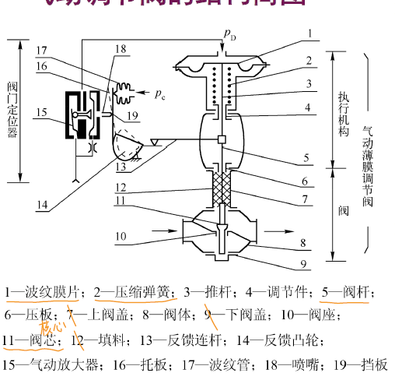
调节阀的作用：调节阀按照控制器所给定的信号大小和方向，改变阀的开度，从而实现调节流体流量
气动调节阀由执行机构和阀组成。
执行机构按照控制信号的大小产生相应的输出力，带动阀杆移动。
阀直接与介质接触，通过改变阀芯与阀座间的节流面积调节流体介质的流量。

调节阀按其所用能源可分为气动、电动和液动三类。

气动执行机构的正作用和反作用
正：信号压力增加（从上往下）时，推杆向外伸出
反：信号压力增大时，推杆向里退回

阀的结构形式：单座阀和双座阀（灵敏）
阀芯的作用方向：流开阀（稳定性好，利于调节）和流闭阀
阀芯的正装和反装形式：阀芯下移，阀芯与阀座间的流通截面积减小的成为正装阀
阀的气开、气关形式：常态是闭，有气阀才开气开
气开：信号压力增大时，阀门开大
气关：信号压力增大时，阀门关小
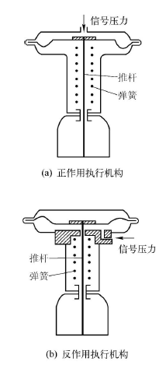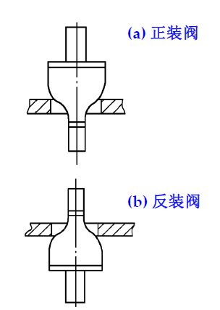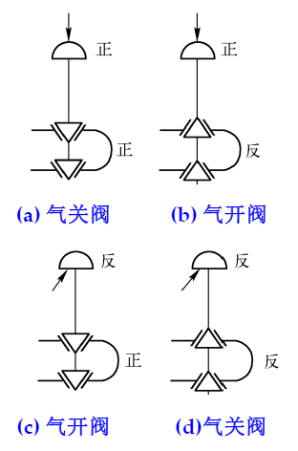
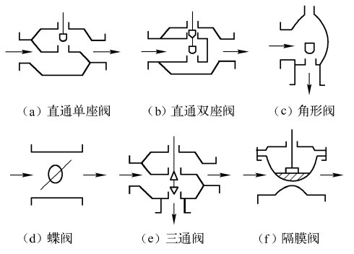
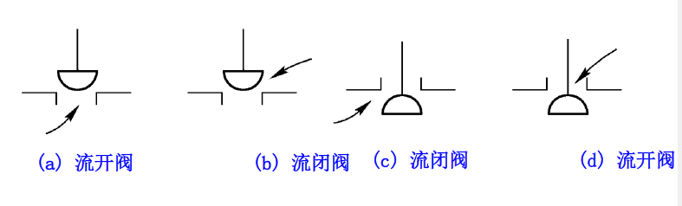

气动调节阀的选型

气开与气关形式的选择
气开：进入工艺设备的流体易燃易爆，为防止爆炸，选择气开式
气关：流体容易结晶，选择气关，以防阻塞

调节阀流量特性的选择***
目前国产调节阀流量特性有“直线、等百分比、快开”三种。
调节阀流量特性的选择实际上指的是直线和等百分比特性的选择。
（快开特性适用于开关控制和程序控制系统，一般不用作调节阀）
工程设计多采用经验准则，从控制系统特性、负荷变化和阀阻比S值大小三个方面综合考虑，选择调节阀流量特性。
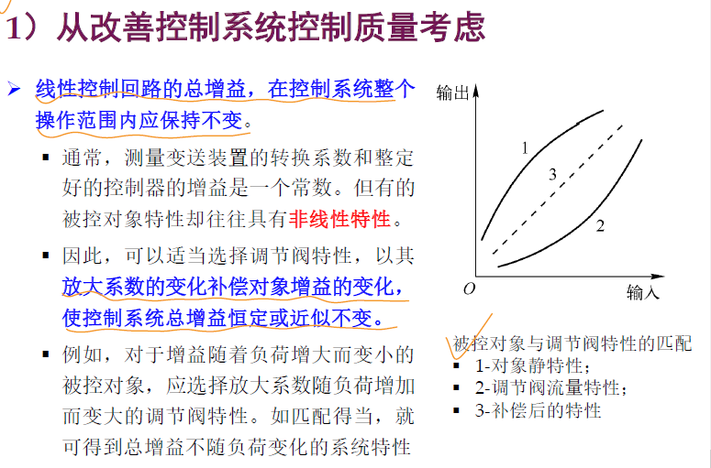
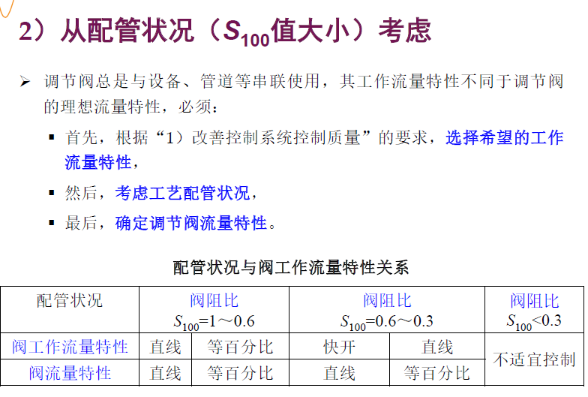

调节阀口径的确定
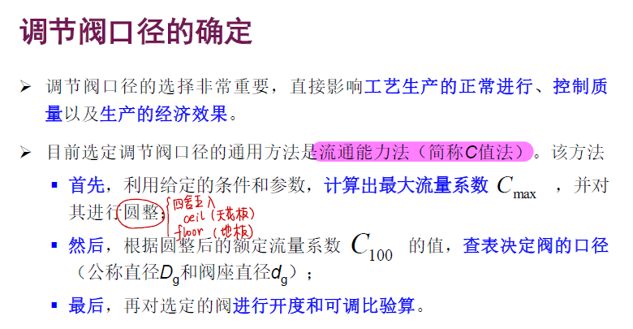

PID控制原理

比例控制
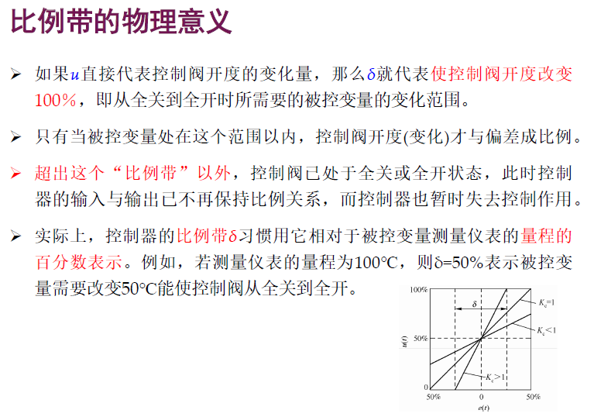
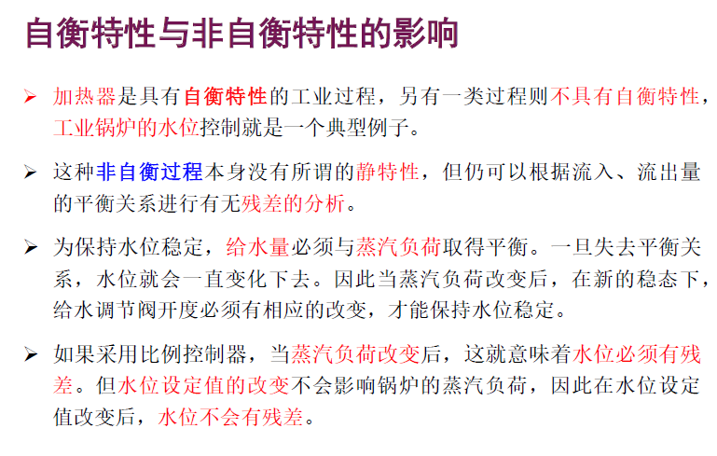
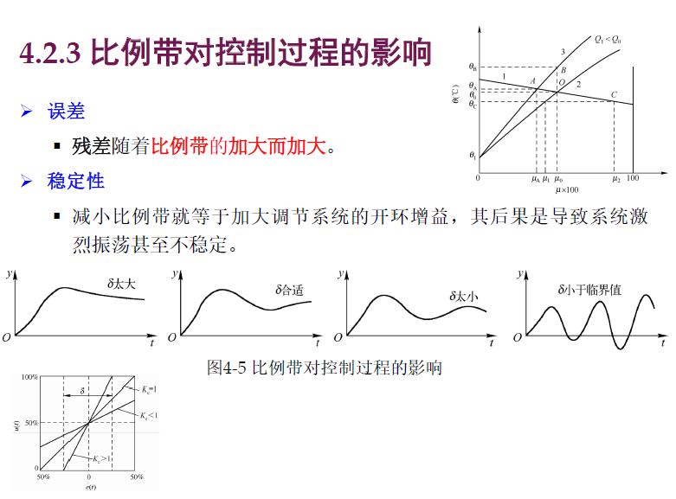
比例带很大意味着调节阀的动作幅度很小，因此被控变量的变化会比较平稳，甚至可以没有超调，但残差很大，控制时间也很长。减小比例带就加大了调节阀的动作幅度，引起被控变量来回波动，但系统仍可能是稳定的，残差相应减小。
随Kc增大，响应速度加快，超调量也增大，调节时间加长，稳态误差变小。

PI控制
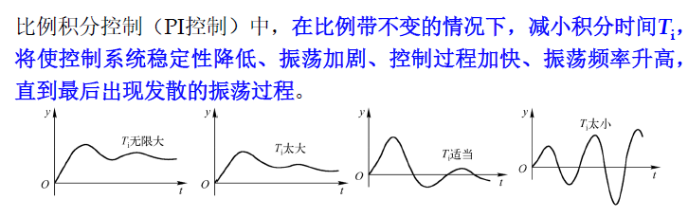

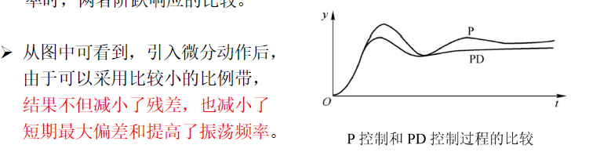
系统适度引入微分动作后，随着微分作用的加强（Td变大），超调量减小，相对稳定性提高，上升时间减小，快速性提高，稳态误差不变。

选用增量式PID的原因：
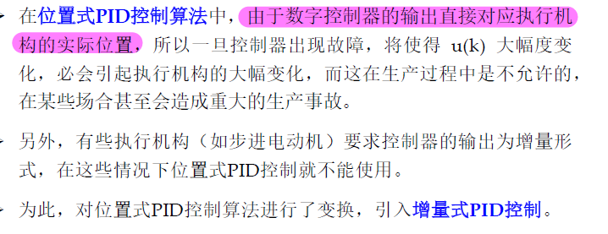

积分项改进的数字PID控制算法***
在对象滞后较大或过程的启动、结束或大幅度增减设定值时，短时间内系统输出有很大的偏差。此时积分的引入将使控制器对误差的响应变缓，系统稳定性下降。有必要对积分项进行改进。

积分分离PID
消除稳态误差是在调整接近结束的阶段，而偏差较大时，需要快速消除误差。
积分分离的基本思路是：当控制偏差较大时，如大于阈值时，取消积分作用，以减小超调；当控制偏差较小时，再引入积分作用，以消除偏差，提高控制精度。

抗积分饱和PID
数模转换器所能表示的数值范围是[u_{min},u_{max}],该范围与执行机构的动作是匹配的。控制变量u(k)的大小需要在该范围内。
在计算u(k)时，先判断上一时刻的u(k-1)是否已超过限制范围。若u(k-1)>u_{max},则只累加负偏差，若u(k-1)<u_{min}，则只累加正偏差。这样就可以避免控制变量长时间停留在饱和区。

微分项改进的数字PID控制算法***
微分作用对于高频干扰非常灵敏，容易引起控制过程振荡，降低调节品质。

不完全微分
微分控制的特点之一是在偏差发生陡然变化的瞬间给出很大的输出，但在实际的控制系统中，输出时间短暂，执行又需要时间，若输出较大，在短暂时间内执行器达不到应有的开度，会使输出失真。
在普通PID算法中加入一个一阶惯性环节（低通滤波器）。
普通的PID中，微分作用只在第一个采样周期内起作用，且作用很强。
不完全微分PID中，在较长时间内仍有微分输出，而且第一次输出也没有标准PID控制强。因此，可以获得比较柔和的微分控制，控制效果较好。
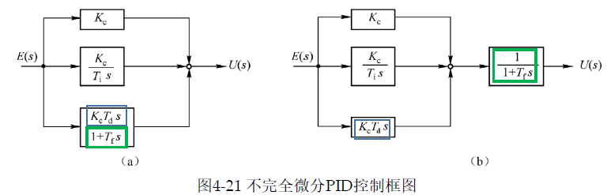

微分先行
通常情况下被控变量的变化总是比较和缓，微分先行PID只对测量值y(t)微分，不对偏差e(t)微分，即对给定值r(t)无微分作用。 这样在调整设定值时，控制器的输出就不会产生剧烈的跳变，避免了给定值变化对系统造成的冲击。
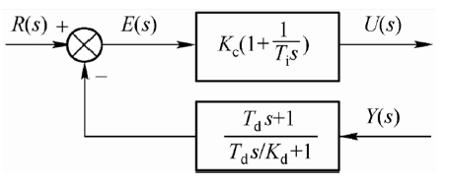
（微分环节移到了测量值与设定值的比较点之前）

一个系统，在比例控制的基础上分别增加:积分作用和微分作用，有何影响?为得到相同系统稳定性应如何调节比例带?
答：积分：稳定性变差，最大动态偏差变大，能消除残差。
微分：稳定性变好，最大动态偏差减小，不能消除残差。
因为积分调节使系统稳定性变差，为保持控制系统与比例控制系统相同的衰减率，可适当增大比例带，减弱比例调节作用。
因为微分调节使系统稳定性变好，故可适当减小比例带，增强比例调节作用。

简单控制系统

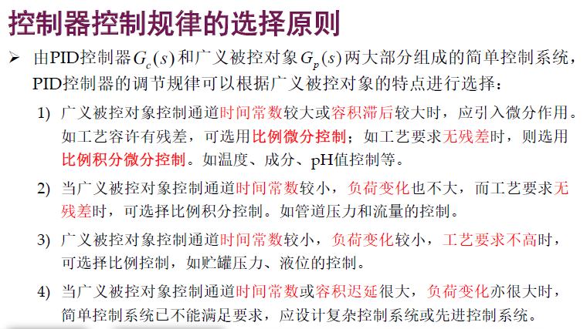
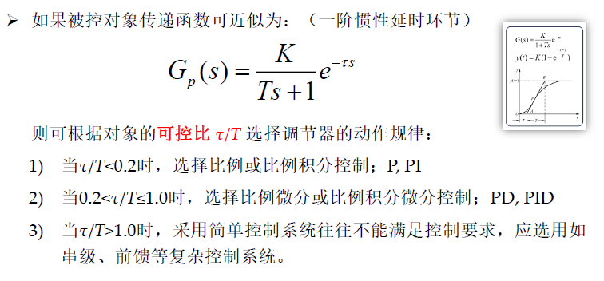

串级控制系统
该系统主要应用于：对象的滞后和时间常数很大、干扰作用强而频繁、负荷变化大、对控制质量要求较高的场合。

串级控制系统的组成

两控制器的作用
- 主控制器是定值控制，起主导作用，其输出作为副控制器的设定值。
- 副控制器起辅助作用，其输出信号送到调节阀去控制生产过程。
- 两控制器串联工作，以主控制器为主导，保证主变量稳定为目的，两个控制器协调一致，互相配合。对于二次干扰，副控制器首先进行“粗调”，主控制器再进一步“细调”。控制质量高于简单控制系统。
串级控制系统相对简单控制系统的优点
- 增强系统的抗干扰能力（副回路具有快速作用，能有效克服二次扰动的影响）
- 改善系统的动态特性，提高系统的工作频率（副回路的存在减小了副对象的时间常数，控制通道缩短，响应速度更快）
- 对负荷或操作条件的变化有一定的自适应能力。（副回路能自动地克服非线性因素的影响；当主控制器改变其输出值，副回路能快速跟踪，及时且准确地控制流量）
串级控制系统相比简单控制系统有四大优点：*******（简答考！！）
1.减小了对象的时间常数，缩短了控制通道，使控制作用更加及时，提高了系统的响应速度；
2.提高了系统的工作频率，在衰减比相同的条件下，缩短了调节时间;
3.提高了系统的抗干扰能力，尤其是对二次干扰,具有超前控制作用;
4.对负荷或操作条件的改变具有一定的自适应能力。
串级控制系统副变量的选择条件为:
1.应将主要的和更多的干扰包括在副回路当中；
2.应使副回路时间常数小，调节通道短，一般副回路的工作频率为主回路的3~10倍；
3.应保证生产工艺的合理性、实现的可能性和投入产出的经济性。

积分饱和
积分饱和导致系统处于不受控的状态，系统的稳定性、安全性会严重下降。

简单控制系统
积分饱和现象
具有积分作用的控制器，当被控变量与设定值之间有偏差，输出就会不停的变化。若由于某种原因，偏差一时无法消除，控制器还要试图校正这个偏差，经过一段时间后，控制器输出将进入深度饱和状态，这种现象称为积分饱和。
造成积分饱和现象的内因是控制器包含积分作用，外因是控制器长期存在偏差。因此，在偏差长期存在的条件下，控制器输出会不断增加或减少，直到极限值。
抗积分饱和的措施
限制PI控制器的输出在规定范围内，虽能缓和积分饱和的影响，但并不能根本解决问题。
从比例积分动作规律中找根本解决办法PI控制器积分部分的输出在偏差长期存在时，会超过输出额定值，从而引起积分饱和。因此，必须在控制器内部限制这部分的输出，使得偏差为0时，PI控制器的输出在额定值以内。
在传统模拟仪表中，常采用积分分离、限制偏差和局部反馈等多种措施。
在数字仪表中，可采用累加器输出上限限幅的方法。

串级控制系统
若副控制器为P作用，主控制器为PI或PID控制时，出现积分饱和的条件与单回路控制系统的情况相同，利用外部积分反馈法即可以有效地防止积分饱和。
若两控制器均具有积分作用，利用间歇单元可以防止副控制器的积分饱和，但对主控制器没用。
当副控制器不能对主控制器的输出变化做出响应，主控制器将会出现积分饱和；当副控制器逐渐达到饱和，主回路就会开环。必须采取其他抗积分饱和措施。
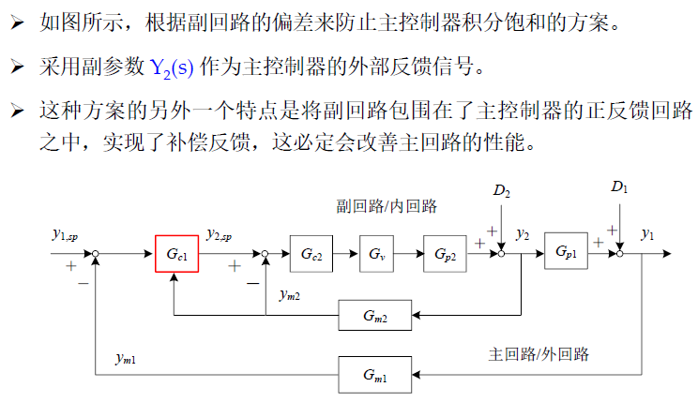

补偿控制系统

反馈与前馈的对比
是一种基于偏差而消除偏差的调节过程。
是闭环控制，控制效果要通过反馈来加以检验。
反馈控制作用总是落后于扰动作用，控制不及时。
反馈是慢的但却是准确的，而且在负荷条件不明的情况下还有控制能力。
（对于存在较大频繁扰动的系统，存在大迟延的系统，控制效果很不理想）

前馈控制基于不变性原理。
能在被控变量还未出现变化时就根据扰动进行控制，比反馈控制更及时。
信号向前流动，系统中的被控变量没有用来控制，只是将扰动测出送至前馈控制器。是开环控制，控制效果不通过反馈来加以检验。
前馈是快的，有智能的和敏感的，但是它不准确。

特殊控制系统

顺序控制系统

概念
过程控制的目标是维持某一个参数在正常范围内以确保生产的安全、高效。
顺序控制系统是实现生产工艺中各设备按规定的条件和顺序依次动作的系统。
顺序控制是一种按时间顺序与逻辑顺序进行控制的开环控制方式。

顺序控制与一般的过程控制的区别
区 别 | 过程控制 | 顺序控制
目的 | 确保某一个或数个参数的变化范围满足生产工艺的要求 | 满足生产工艺中的设备按条件和顺序启动与停止
输出 | 模拟量/等效的模拟量 | 开关量
信息处理方式 | 以模拟量为主的控制 | 以开关量为主的控制，主要的处理方式是组合逻辑与时序逻辑

组成
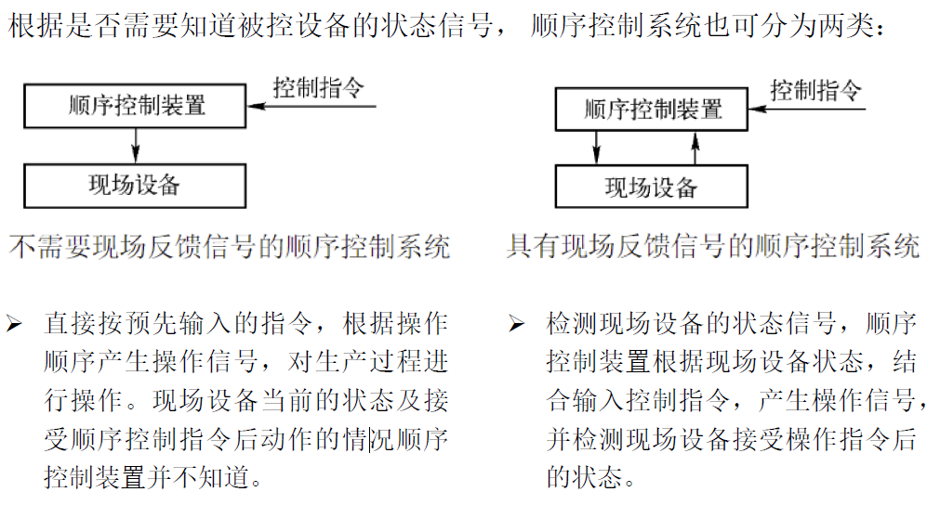

顺序控制的装置
传统的顺序控制装置有很多种，可分为电动、气动、液动及机械式。。
在紧急停车系统、连锁保护系统等安全要求比较高的系统中，必须独立设置，不得与模拟控制系统共用。
简单的顺序控制系统的执行机构有继电器、电磁铁、电磁阀、气动阀和牵引电磁铁等，复杂执行机构可能是变频器和软启动装置等，也可能是一套复杂的开停车系统。

解耦控制系统

基本概念
单输入单输出系统：只有一个被控变量（即输出量），在影响这个被控变量的诸多因素中，仅选择一个控制变量（即输入量），而把其它因素都看成扰动
多输入多输出系统：有多个过程参数要控制，影响这些参数的控制变量也不只有一个

分析
相对增益法是一种通用的耦合特性分析工具，它通过计算相对增益矩阵，不仅可以确定过程中每个被控变量相对每个控制变量的响应特性,还可以指出过程关联的程度和类型，以及对回路控制性能的影响。

相对增益系数反映耦合特性（选择）
  - 接近1时，例如，表明其他通道对该通道的关联作用很小，无需进行解耦系统的设计。
  - 接近0或小于0时，表明本通道控制器不能得到良好的控制效果。即这个通道的变量选配不恰当，应重新选择。
  - 相对增益在之间或时，表明系统中存在着非常严重的耦合，必须进行解耦设计。当时，值越大，表明控制作用越弱。

减少及消除耦合的方法（简答）
- 选用最佳的变量配对（控制变量与被控变量的配对）
- 重新整定控制器参数（最有效的办法之一就是增大控制器的增益。尽管变量间的耦合关系仍然存在，但是耦合程度已大大减弱。但是控制器增益的增大还要受到系统的控制指标和稳定性的限制）
- 其他解耦方法：减少控制回路、（采用模式控制系统、多变量解耦控制器）

解耦控制系统的设计
对于耦合严重的多变量系统需要进行解耦设计。
解耦控制设计的主要任务是解除控制回路或系统变量之间的耦合。可分为完全解耦和部分解耦。 完全解耦的要求是，在实现解耦之后，不仅控制变量和被控变量之间可以进行一对一的独立控制，而且干扰和被控变量之间同样产生一对一的影响。
多变量耦合系统的解耦方法：前馈补偿解耦法、反馈解耦法、对角阵解耦法、单位阵解耦法。

- 前馈：解耦器配置在系统的前向通道（结构简单，易于实现，效果显著，得到广泛应用。单独采用前馈补偿解耦一般不能同时实现对扰动量及参考输入对输出的解耦。）
- 反馈：解耦器配置在系统的反馈通道（可实现完全解耦）
- 对角阵：解耦环节矩阵与被控对象特性矩阵的乘积为对角阵（对角阵）
- 单位阵：解耦环节矩阵与被控对象特性矩阵的乘积为单位阵（单位阵）

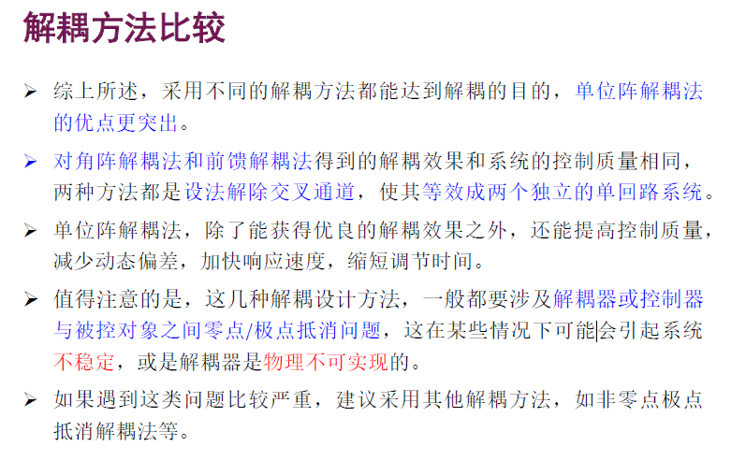
动态解耦与静态解耦
动态解耦的补偿是时间补偿，静态解耦的补偿是幅值补偿。动态复杂，静态简单。

计算机过程控制系统
先进过程控制方法，通常在计算机过程控制系统中用于处理复杂的多变量过程控制问题，如大延迟、多变量耦合、被控变量与控制变量存在着各种约束的时变系统等。

自适应控制
自适应控制是一种利用辨识器将对象进行在线估计，利用控制器实现参数自动整定的控制技术，可应用于结构已知、参数未知但恒定的随机系统，也可用于结构已知、参数缓慢变化的随机系统。
对象结构参数、初始条件发生变化或者目标函数的极值点发生漂移的时候，自适应控制系统能够自动地维持在最优工作状态。

模型预测控制
以预测模型为基础，采用二次在线滚动优化性能指标和反馈校正的策略，来克服受控对象建模误差和结构、参数与环境等不确定性的影响，有效弥补了现代控制理论对复杂受控对象所无法避免的不足之处。
采用了多步预测、滚动优化和反馈校正等控制策略，具有控制效果好、鲁棒性强、对模型精确性要求不高的优点。

模糊控制
传统的基于模型的控制方式，是根据被控对象的数学模型及对控制系统要求的性能指标来设计控制器，并对控制规律加以数学解析描述。
模糊控制，是基于专家经验和领域知识总结出若干条模糊控制规则，构成 描述具有不确定性复杂对象的模糊关系，再得到控制量，进行控制。
模糊控制技术建立在模糊数学基础上，它是针对被控对象的数学模型不明确，或非线性模型的一种工程实用、实现简单的控制方法。模糊控制可以对一个存在大量的模糊信息而难以精确描述，且无法建立适当数学模型的复杂非线性系统加以控制。
与传统的PID控制器相比，模糊控制器有更快的响应和更小的超调，对过程参数的变化不敏感，即具有很强的鲁棒性，能够克服非线性因素的影响。

神经网络控制
传统控制与模糊控制都具有显式表达知识的特点。
神经网络不善于显式表达知识，但是具有很强的逼近非线性函数的能力，即非线性映射能力。具有很强的自适应自学习能力，不依赖与研究对象的数学模型，对被控对象的系统参数变化及外界干扰有很好的鲁棒性，能处理复杂的多输入多输出非线性系统。
神经网络控制是指在控制系统中，采用神经网络对难以精确描述的复杂的非线性对象进行建模，或充当控制器、优化计算、进行推理、故障检测等。

鲁棒控制
鲁棒性表示当一个控制系统的参数发生摄动时系统能否保持正常工作的一种特性或属性。一般鲁棒控制系统的设计是以一些最差的情况为基础，因此一般系统并不工作在最优状态。
鲁棒控制方法适用于稳定性和可靠性作为首要目标的应用，同时过程的动态特性已知且不确定因素的变化范围可以预估。特别是对那些比较关键且不确定因素变化范围大、稳定裕度小的对象。

